**BRÜCKEN SCHLAGEN**   
**Ein deutsch-griechisches Erinnerungs- und Friedensprojekt zum 2. Weltkrieg**

Im 2. Weltkrieg war Griechenland von 1941 – 1945 von deutschen Truppen besetzt. Sie begingen grausame Verbrechen auch mithilfe griechischer Kollaborateure, sogenannter Sicherheitsbataillone (siehe https://www.gedenkorte-europa.eu/de_de/article-bdquo-sicherheitsbataillone-ldquo.html ). Bei Vergeltungsmaßnahmen und mit der Strategie der verbrannten Erde wurden u. a. Dörfer niedergebrannt sowie die Zivilbevölkerung nicht verschont, so auch in den westgriechischen Bergdörfern Chouni und Agios Vlasios bei Agrinio (Aitoloakarnanien).

**Juli 2019 – Chouni, Agrinio (Westgriechenland)**

Zum Gedenken hieran haben im Juli 2019 die beiden Organisatorinnen und Kuratorinnen Annette Courtis (Montessori-Lehrerin, https://annette-courtis.jimdosite.com/) und Ingrid Hornef (freischaffende Künstlerin, www.ingrid-hornef.de) in Zusammenarbeit mit dem griechischen Philologen und stellv. Vorsitzenden der Philologenvereinigung von Agrinio, Linos Yfandis, einen deutsch-griechischen Steinbildhauer-Workshop mit Vorträgen zum 2. Weltkrieg im Dorf Chouni veranstaltet (https://sculpturing-in-chouni.jimdosite.com/).

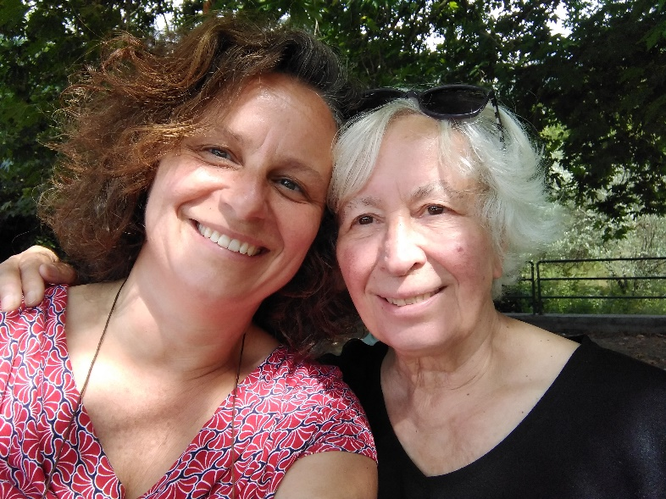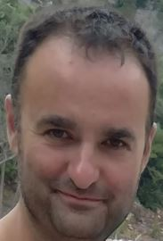  
**Bild 1 & 2 (v.l.n.r.): Organisator*innen Annette Courtis, Ingrid Hornef, Linos Yfandis**

Folgende deutsche und griechische Teilnehmer*innen haben dabei 16 Skulpturen erschaffen: Annette Courtis, Cassandra Canchila Courtis, Lambros Farmakis, Heide Fink, Hans Henrich, Sotiris Holevas, Eberhard Lacher, Birgit Malsy-Grimm, Antonis Nastoulis, Barbara Pauli-Tetkov, Elena Perez, Elena Raftopoulou, Fotis Serpanos, Dimitris Stoumpos, Hanne Voswinkel, Stefan Weber. Die Skulpturen fanden dauerhaft ihren Platz in einer eigens hierfür errichteten Gedenkstätte auf dem Dorfplatz von Chouni und Agios Vlasios.

Akademische Vorträge zum 2. Weltkrieg und dem Holocaust in der Region fanden an den Abenden neben dem Workshop statt (griechische Referenten u. a. Prof. Vasilis Patronis von der Universität Patras und Assistenzprofessorin für Moderne und Zeitgenössische Griechische sowie Europäische Geschichte Elli Lemonidou von der Universität Patras, Literaturwissenschaftlerin Dr. Xriso Spireli, Lehrer und Geschichtsforscher Alexios Katefidis, Museumswissenschaftlerin Dr. Spididoula Pirpili, Kunsthistorikerin Dr. Mirka Palioura).

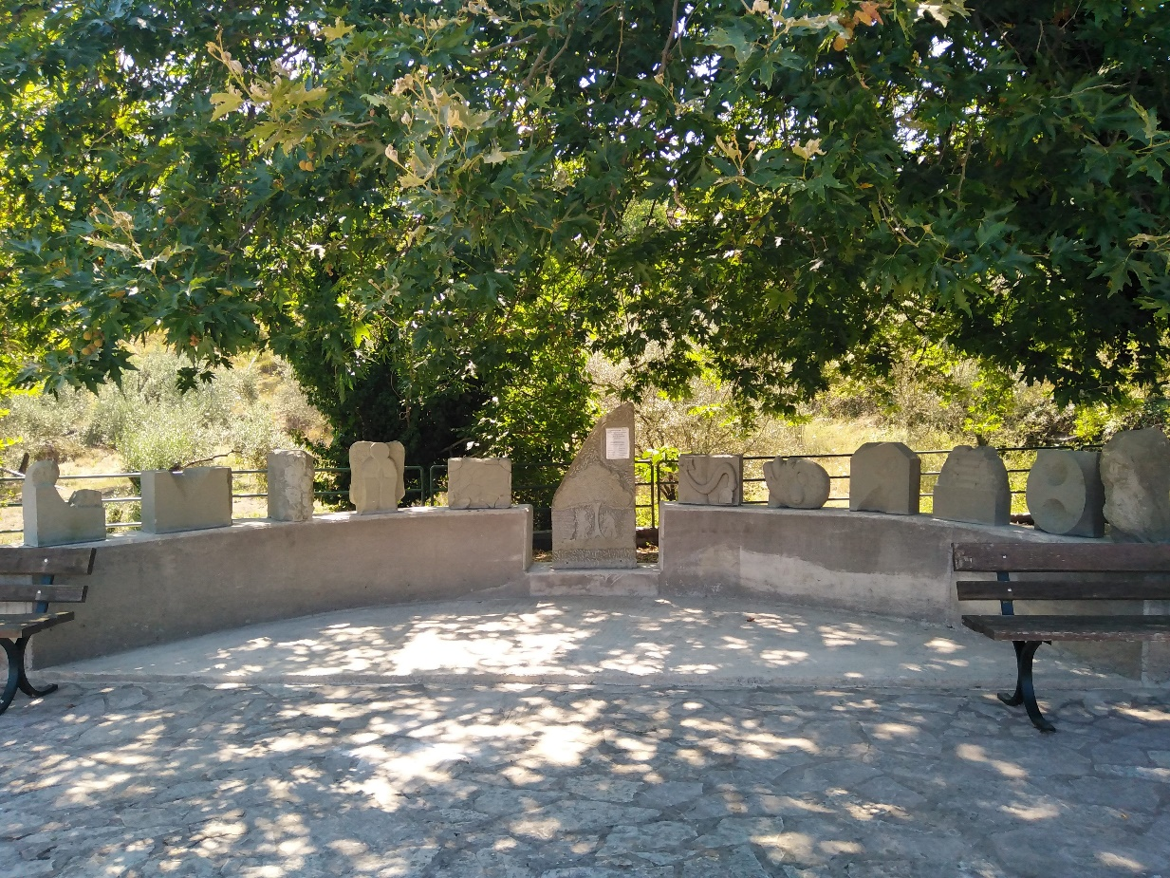

**Bild 3: Errichtete griechisch-deutsche Gedenkstätte in Chouni bei Agrinio, 2019**

Das Projekt stand unter der Schirmherrschaft des Bürgermeisters der Stadt Agrinio, Georgios Papanastasiou, und wurde von der stellvertretenden Bürgermeisterin Maria Papageorgiou (Kulturreferat) sowie dem Ortsvorsteher des Dorfes Chouni, Vasilis Stathis, umgesetzt.

**Juli 2021 – Hofheim am Taunus/Frankfurt am Main**

Zwei Jahre später – vom 17. bis 24. Juli 2021 – trafen sich erneut folgende 16 deutsche und griechische Kunstschaffende zu einem Steinbildhauer-Workshop im Hof Ehry in Hofheim, um Skulpturen für einen deutsch-griechischen Erinnerungs- und Friedenspfad am Ehrenmal in Hofheim zu erschaffen: Karin Arndt, Annette Courtis, Susanne Demuth, Lambros Farmakis, Hans Henrich, Birgit Malsy-Grimm, Nikos Margonis, Antonis Nastoulis, Barbara Pauli-Tetkov, Agiris Rallias, Elena Raftopoulou, Fotis Serpanos, Dimitris Stoumpos, Hanne Voswinkel, Stefan Weber, Norbert Windhab.

Das Projekt „BRÜCKEN SCHLAGEN“ wurde ermöglicht durch die Schirmherrschaft des Hofheimer Bürgermeisters Christian Vogt, dem Träger Marta Hoepffner-Gesellschaft für Fotografie e.V. in Zusammenarbeit mit dem KulturForum Frankfurt e.V. und dem Kunstverein Hofheim e.V. sowie durch Pater Gregorius Sorovakos und seiner griechisch-orthodoxen Kirchengemeinde Prophet Elias in Frankfurt und auch den zahlreichen ehrenamtlich tätigen Helfer*innen.

Mit der finanziellen Unterstützung des Kulturfonds Frankfurt RheinMain gGmbH, der Hessischen Staatskanzlei, der gemeinnützigen Kulturstiftung der Taunus Sparkasse, der Stadt Hofheim und dem Kulturamt der Stadt Frankfurt konnte das Projekt sowohl in Frankfurt als auch in Hofheim umgesetzt werden.

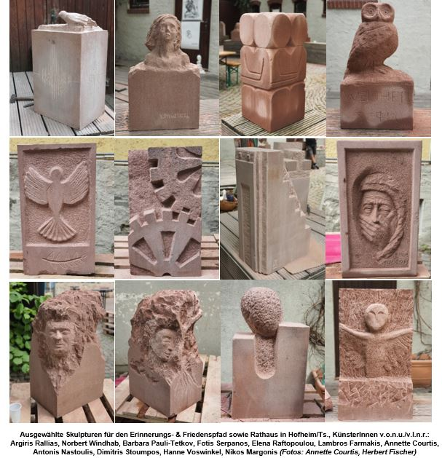

**Bild 4 Ausgewählte Skulpturen für den Erinnerungs- & Friedenspfad in Hofheim/Ts.**

In dieser Woche wurde zeitgleich neben dem Steinbildhauer-Workshop für geschichtlich Interessierte in der griechisch-orthodoxen Kirche Prophet Elias und im Rathaus in Hofheim eine Fotoausstellung über die gemeinsame Vergangenheit im 2. Weltkrieg (im Rhein-Main-Gebiet und in Griechenland) gezeigt. Außerdem fanden an den Abenden in der Kirche Prophet Elias und in der Stadthalle Hofheim Vorträge von folgenden deutschen und griechischen Referenten statt:

Alexis Katefidis / Dr. Dieter Reuschling:  
„Belege deutscher Wehrmachtstruppen, Westgriechenland“  
„NS-Zeit und Widerstand in Hofheim und Rhein-Main-Gebiet“  
Elli Lemonidou / Angelika Rieber:  
„Der Holocaust in Westgriechenland“  
„Rettet wenigstens die Kinder – Kindertransporte aus Frankfurt am Main“  
Vasilis Patronis / Elisabeth Abendroth:  
„Deutsche Besatzungszeit und Kollaboration in Westgriechenland“  
„Wolfgang Abendroth – Widerstand aus dem Rhein-Main-Gebiet in Griechenland“

Anlässlich dieses Projekts reiste auch mit den griechischen Bildhauer*innen und Referent*innen die stellvertretende Bürgermeisterin des Kulturreferats, Maria Papageorgiou, an. Zur Eröffnungsfeier am 18. Juli in der Kirche Prophet Elias konnten die beiden Initiatorinnen u. a. die griechische Konsulin, Ioanna Griebardi, die Geschäftsführerin des Kulturfonds Frankfurt RheinMain, Karin Wolff, sowie die Vorsitzende des KulturForums Frankfurt, Katerina Giannakaki, begrüßen.   
Zur Finissage am 24. Juli wählte eine Jury 10 Skulpturen aus, die im Frühjahr 2022 ihren Platz auf einem Erinnerungs- und Friedenspfad am Ehrenmal in Hofheim finden werden. Zur Finissage sprachen Christian Vogt (Bürgermeister der Stadt Hofheim), Dr. Julia Cloot (Kuratorin und stellvertretende Geschäftsführerin des Kulturfonds Frankfurt RheinMain), Johannes Baron (Kreisbeigeordneter des MTK), Maria Papageorgiou (stellvertretende Bürgermeisterin des Kulturreferates von Agrinio), Ralf Dingeldein (1. Vorsitzender der Marta Hoepffner-Gesellschaft für Fotografie e. V.) sowie die beiden Kuratorinnen. Musikalische Begleitung: Iannis Karis (Bouzouki/Gesang), Christos Mintzas (Gitarre/Gesang).

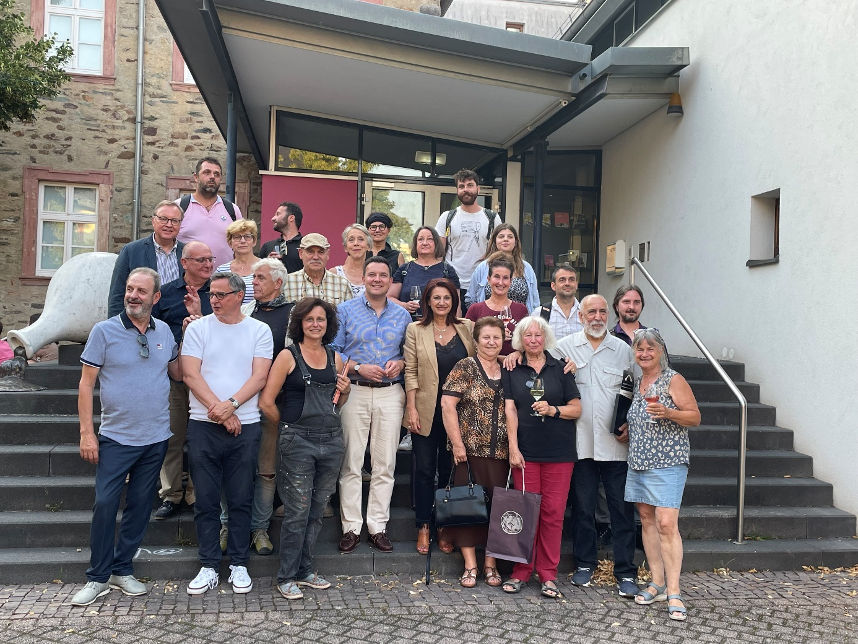

**Bild 5: Deutsch-griechische Kunstschaffende, Referenten, Helfer*innen mit Bürgermeister Christian Vogt und stellv. Bürgermeisterin Kulturreferat Frau Maria Papageorgiou sowie Organisatorinnen**

Durch die gemeinsame Projektzeit des Schaffens kamen sich alle Beteiligten näher. Historische Belastungen konnten aufgearbeitet und abgebaut werden. Das Teilen schöpferischer und geschichtlicher Erfahrungen konnte menschliche Beziehungen auch über diese Veranstaltungen hinaus herstellen, die – laut Bürgermeister Christian Vogt – auch in einer Städtepartnerschaft münden könnte. Diese Botschaft trug die stellvertretende Bürgermeisterin des Kulturreferats gerne in ihre Heimatstadt Agrinio.

**Wer Brücken baut, überwindet Gräben**

Unsere Erinnerungskultur basiert auf den Umgang des Einzelnen und der Gesellschaft mit ihrer Vergangenheit und Geschichte. In einer Zeit, in der Zeitzeugen bald nicht mehr unter uns weilen werden, wird der Blick auf die Vergangenheit immer schwerer fallen. Doch nur der Blick in die Vergangenheit erklärt die Gegenwart und in einer Zeit wie heute ist die Erinnerungskultur so wichtig wie nie zuvor. Mit dem Projekt werden demnach keine politischen Intentionen verfolgt. Es handelt sich vielmehr um ein Erinnerungs- und Friedensprojekt, dessen Intention es ist, durch künstlerische und akademische Begegnungen, Brücken zwischen Deutschland und Griechenland zu schlagen, die Begegnung von Menschen beider Länder auf Augenhöhe zu ermöglichen, dabei über ein dunkles Kapitel gemeinsamer Geschichte sprechen zu können und sich gemeinsam für den Frieden einzusetzen. Denn Frieden – nicht nur in Europa - ist keine Selbstverständlichkeit. Das sehen wir in vielen Teilen auf der Welt.

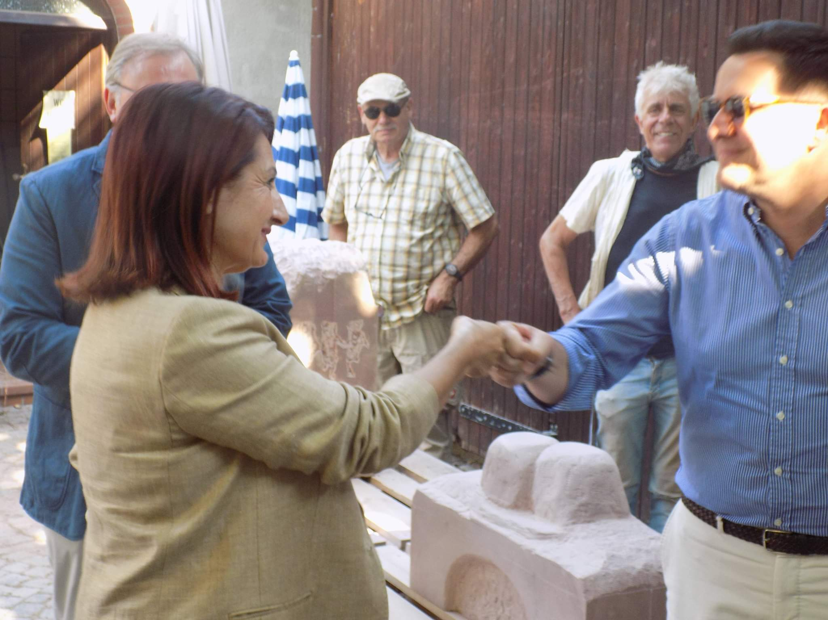

**Bild 6: Christian Vogt und Maria Papageorgiou schlagen Brücken**

Mit diesem Projekt soll ein erster stabiler Bogen des Friedens und der Achtsamkeit von einem Land des Nordens in ein Land des Südens gespannt werden, um heutige und zukünftige Generationen zu erinnern und zu verbinden, für ein friedvolles, konstruktives Miteinander in Europa. Fortsetzung folgt……   
 *Autorinnen, Bilder: Annette Courtis/Ingrid Hornef*